

Inserir Entidade Beneficente
O objetivo desta funcionalidade é inserir entidades beneficentes conveniadas, no cadastro do sistema.
A funcionalidade pode ser acessada no caminho: Gsan > Cadastro > Entidade Beneficente > Inserir Entidade Beneficente.
Verifica existência do cliente
- Caso o código do cliente não exista, será exibida a mensagem “Cliente inexistente”.
Verifica se cliente é pessoa jurídica
- Caso o cliente não seja pessoa jurídica, será exibida a mensagem “Cliente informado não é pessoa jurídica”.
Verifica existência do tipo de débito
- Caso o tipo de débito não exista, será exibida a mensagem “Tipo de Débito inexistente”.
Verifica se não é gerado automaticamente
- Caso o tipo de débito não seja geração automática, será exibida a mensagem “Tipo de Débito só deve ser gerado pelo sistema”.
Verifica preenchimento dos campos obrigatórios
- Caso o usuário não informe ou selecione o conteúdo de algum campo necessário à inclusão da entidade beneficente, será exibida a mensagem “Informe «nome do campo que não foi preenchido ou selecionado»”.
Verifica pré-existência da entidade beneficente
- Caso o código do cliente já exista no sistema, será exibida a mensagem “Entidade beneficente do cliente «nome do cliente» já cadastrada”.
Informe os campos, obrigatoriamente, e clique no botão .
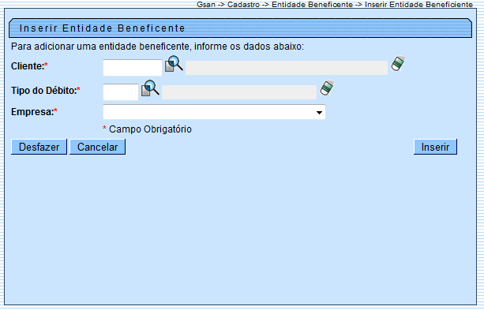

Preenchimento dos campos
Campo | Orientações para Preenchimento
Cliente(*) | Campo obrigatório - Informe a matrícula do cliente, com no máximo 9 (nove) dígitos, ou clique no botão , link Pesquisar Cliente, para selecionar o cliente desejado. O nome será exibido no campo ao lado.  Para apagar o conteúdo do campo, clique no botão ao lado do campo em exibição.
Tipo do Débito(*) | Campo obrigatório - Informe o tipo de débito, com no máximo 4 (quatro) dígitos, ou clique no botão para selecionar o tipo de débito desejado. O nome será exibido no campo ao lado.  Para apagar o conteúdo do campo, clique no botão ao lado do campo em exibição.
Empresa(*) | Campo obrigatório - Selecione uma das opções disponibilizadas pelo sistema.

Tela de Sucesso
Verifica sucesso da operação
- Caso o código de retorno da operação efetuada no banco de dados seja diferente de zero, será exibida a mensagem conforme o código de retorno; Caso contrário, o sistema exibe a mensagem: “Entidade Beneficente de código «código da entidade beneficente» inserida com sucesso”.

Funcionalidade dos Botões
Botão | Descrição da Funcionalidade
 | Ao clicar neste botão, o sistema permite consultar um dado nas bases de dados.
 | Ao clicar neste botão, o sistema apaga o conteúdo do campo em exibição.
 | Ao clicar neste botão, o sistema desfaz o último procedimento realizado.
 | Ao clicar neste botão, o sistema cancela a operação e retorna à tela principal.
 | Ao clicar neste botão, o sistema comanda a inserção dos dados nas bases de dados.
Clique aqui para retornar ao Menu Principal do GSAN

